# 5. Практическое выполнение задания

**5.1 Создание таблиц и связей между таблицами:**

При запуске приложения Access в правовой части его окна автоматически появляется область задач, с ее помощью мы создаем нашу базу данных.

Следуя из наших задач мы создаем базу данных на примере выставленного среднего балла успеваемости обучающегося 5 классов с использованием рейтинговой системы оценки.

Для этого мы создаем две таблицы:

1. Взвод (рис 1); создается аналогично рейтинг во взводе
2. Рейтинг во взводе (рис 2).

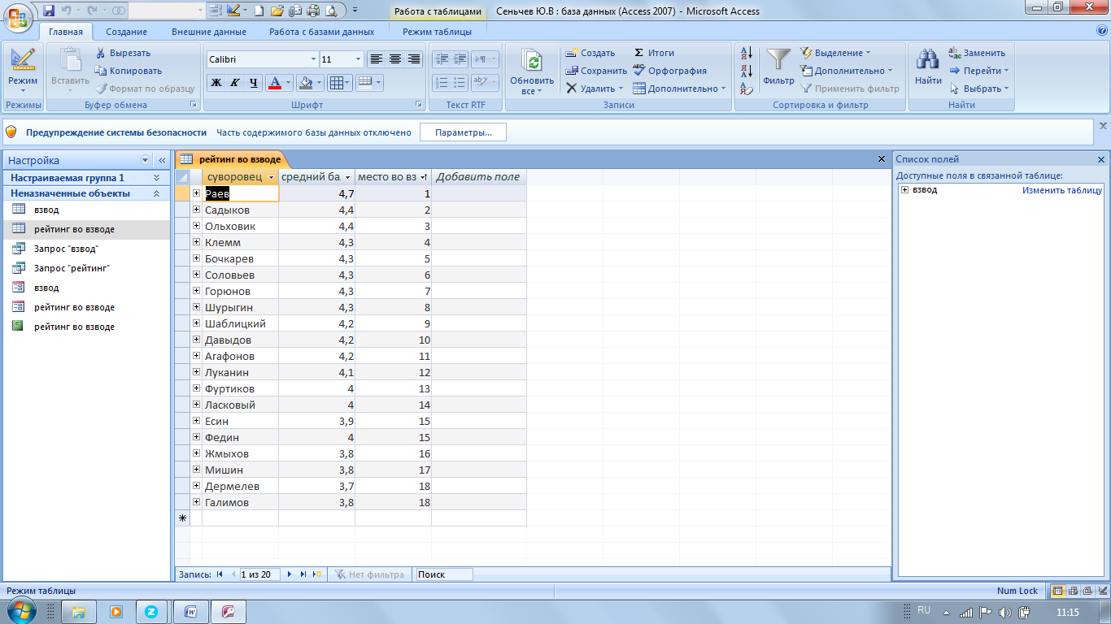

**Рис 2. Создание таблицы рейтинг во взводе.**

**5.2 Создание связи к таблицам:**

Исходя из выше указанных таблиц создаем связь между этими таблицами (рис 3)

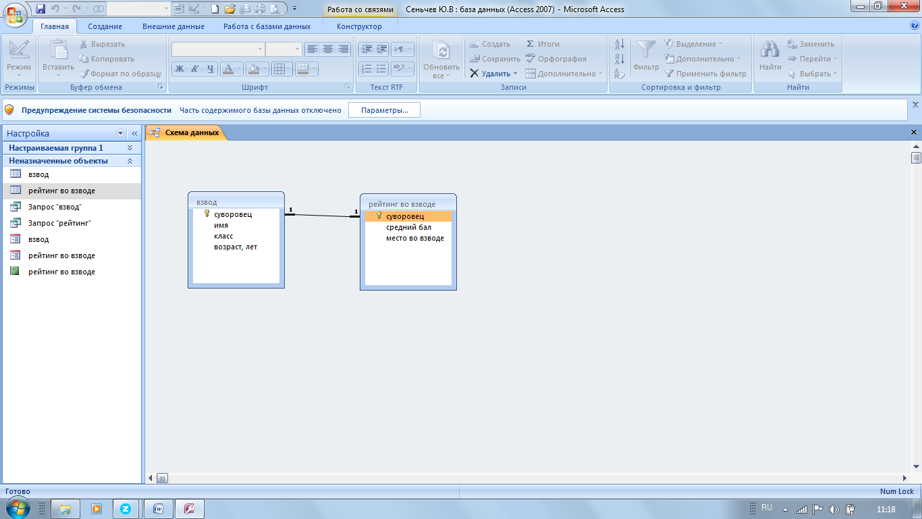

# Рис 3. Создание связи между таблицами: взвод и рейтинг во взводе.

# 5.3 Создание форм:

# После создания связи между двумя таблицами (рис 3.) приступаем к созданию форм и ввода данных в таблицы (рис 4).

# 

# Рис 4. Создание форм и ввод данных в таблицы: взвод и рейтинг во взводе.

# 5.4 Создание запросов и ввод данных в таблицы:

# После создания форм и ввода данных в таблицы (рис 4), приступаем к созданию запросов к таблицам: взвод и рейтинг во взводе (рис 5).

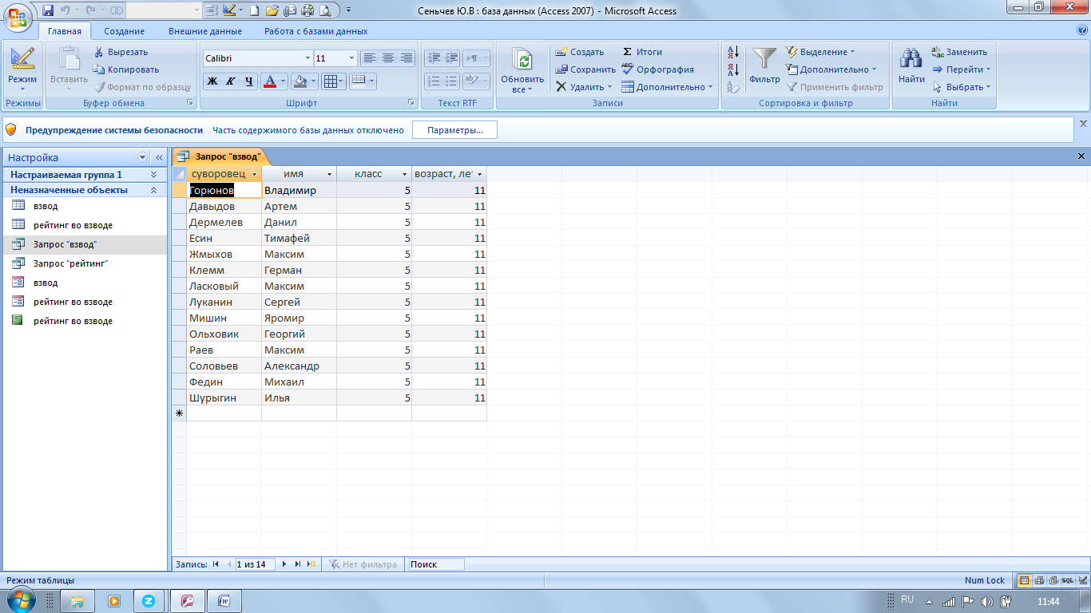 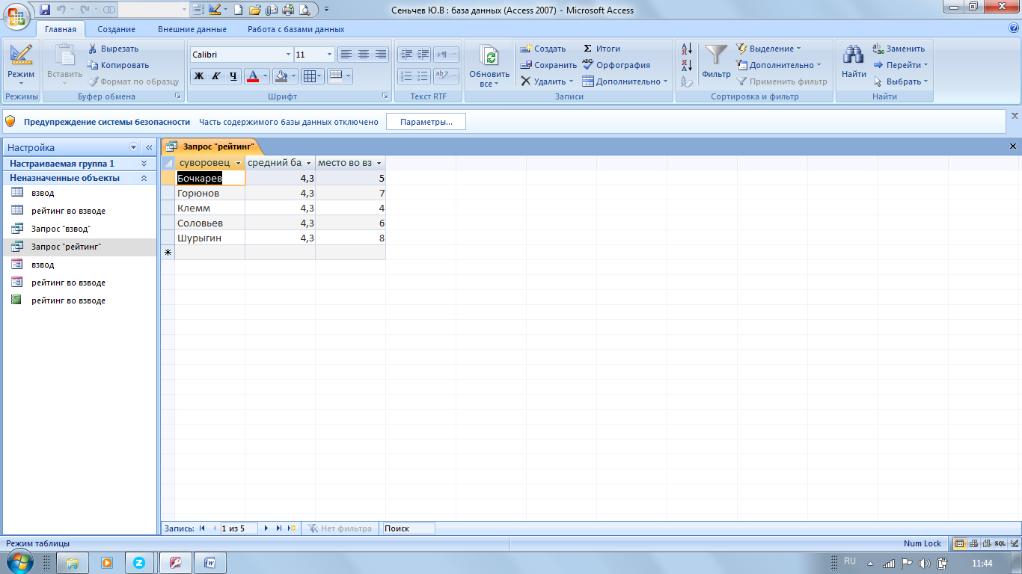

# Рис 5. Создание запроса к таблицам: взвод и рейтинг во взвое.

**5.5 Создание отчета:**

И так приступаем к заключительной части нашей работы и приступаем к созданию отчета выставления итоговых оценок обучающихся 5 классов с учетом рейтинговой системы оценки (рис 6).

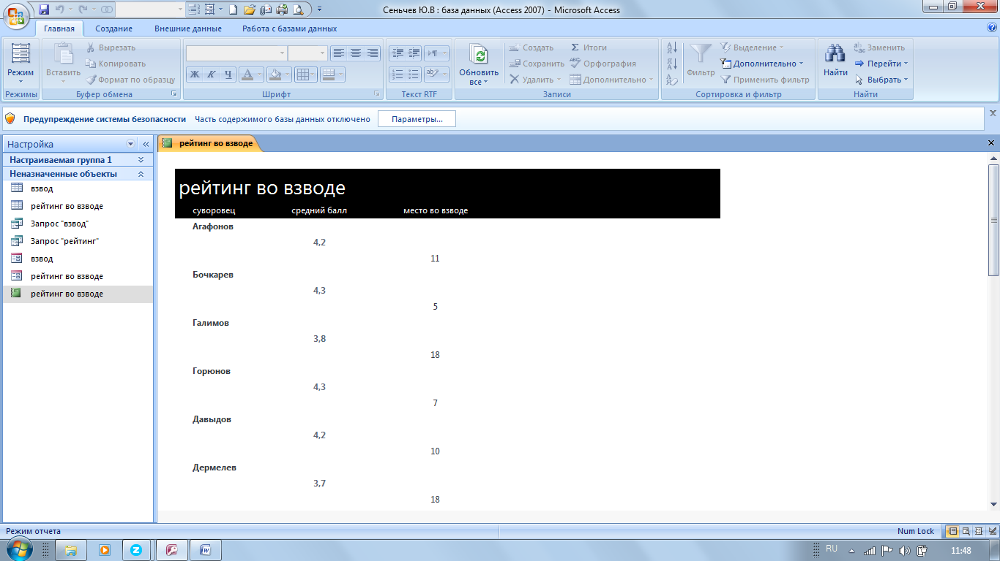

**Рис 6. Создание отчета выставления итоговых оценок обучающихся 5 классов с учетом рейтинговой системы оценки.**